Задания для 5А класса на 10.04.2020
Предмет | Задание | Форма контроля
География | Тема: «Литосфера. Строение Земли»  - Выписать термины: Литосфера, земная кора. Внутреннее строение Земли.  - Зарисовать «Внутреннее строение Земли»  - Ответить письменно на вопрос: Везде ли земная кора имеет одинаковую толщину? | Выполнить задания в тетради, фотографии выполненных заданий отправить учителю на электронную почту 9211515854@mail.ru  до 11 часов 11.04.2020 года
Литература | Прочитать рассказ «Никита»,  стр.106 – 114 и письменно ответить на вопросы 1 – 4 (стр.115)  Прочитать 1 часть рассказа «Васюткино озеро» (стр.118 – 132), составить план прочитанной части из 5-7 пунктов.  Начать рисовать карту маршрута Васютки. | Фотографии выполненного задания прислать на электронную почту kustova.irina@inbox.ru  до 10 часов 11.04.2020 года  (при отправке фотографий убедитесь, что вы написали свою фамилию и класс).
Русский язык | упр 646, стр.111-112 (к/в, вопросы 1,5,6 – письменно) | Написать в тетради, сфотографировать и выслать на электронную почту kru40@yandex.ru до 11.00 11.04.2020 года
ИЗО | Теория: Тема Великой Отечественной войны в монументальном искусстве и живописи. Мемориальные ансамбли.  Практика: рисунок по теме «Победа глазами потомков» | Фотографии выполненного задания прислать на электронную почту IZO3new@yandex.ru  до 11 часов 11.04.2020 года  (при отправке фотографий убедитесь, что вы написали свою фамилию и класс).
Математика | п.4.9, правила  №892, №895, №902 | Фотографии выполненных заданий присылать на почту olga_shapoval73@mail.ru, обязательно указывать дату и номера  до 10 часов 11.04.2020 года

ФИЗИЧЕСКАЯ КУЛЬТУРА
Кроссворд на тему "Олимпийские игры"
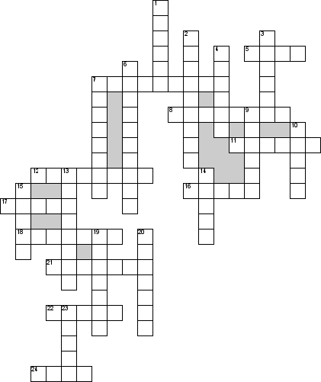

По горизонтали
5. Какому богу посвящали Олимпийские игры
7. На каком виде транспорта проходили гонки в Олимпии
8. В какой игре мяч отбивают руками
11.Столица XIX олимпийских игр
12.Как называют священное перемирие во время проведения олимпийских игр древности
16.Что кричали победителю соревнований: …… победителю!
17. Как называется гора в Греции, на которой по античной мифологии обитали боги
18. Место, на котором проходило основное количество состязаний
21. Самый известный атлет, который одной рукой удерживал колесницу с лошадьми
22. Где впервые был поднят олимпийский флаг
24. Сколько колец изображено на Олимпийском флаге

По вертикали
1. Какой бог был покровителем атлетов
2. Главное состязание Олимпийских игр, Начинаемое с бега
3. В каком городе в 1968 году, было проведено совещание представителей национальных Олимпийских комитетов
4. Знаменитый бегун и кулачный боец в Олимпии
6. Судьи и распорядители на олимпийских играх древности
7. Кто является основоположником современного олимпийского движения
9. Последнее пятое состязание в пятиборье
10. Один из прославленных борцов на Олимпийских играх
13. Место прохождения гонок в Олимпии
14. Из ветвей какого дерева делали венок победителям Олимпийских игр
15. С каким предметом стоял судья на старте Олимпийских игр
19. Город, в который приезжали все спортсмены в древнем мире раз в 4 года
20. Для какой богини было сделано исключение на олимпийских играх
23. Участник состязаний, человек крепкого телосложения, силач

